**Packet Tracer. Настройка магистральных каналов**

**Таблица адресации**

|  |  |  |  |  |  |
| --- | --- | --- | --- | --- | --- |
| **Устройство** | **Интерфейс** | **IP-адрес** | **Маска подсети** | **Порт коммутатора** | **VLAN** |
| PC1 | NIC | 172.17.10.21 | 255.255.255.0 | S2 F0/11 | 10 |
| PC2 | NIC | 172.17.20.22 | 255.255.255.0 | S2 F0/18 | В данном примере — 20. |
| PC3 | NIC | 172.17.30.23 | 255.255.255.0 | S2 F0/6 | 30 |
| PC4 | NIC | 172.17.10.24 | 255.255.255.0 | S3 F0/11 | 10 |
| PC5 | NIC | 172.17.20.25 | 255.255.255.0 | S3 F0/18 | В данном примере — 20. |
| PC6 | NIC | 172.17.30.26 | 255.255.255.0 | S3 F0/6 | 30 |

**Задачи**

**Часть 1. Проверка сетей VLAN**

**Часть 2. Настройка магистральных каналов**

**Общие сведения**

Магистральные каналы необходимы для передачи информации VLAN между коммутаторами. Порт коммутатора можно настроить либо как порт доступа, либо как магистральный порт. Порты доступа служат для передачи трафика от определенной VLAN, назначенной конкретному порту. По умолчанию магистральный порт является членом всех VLAN. Таким образом, он передает трафик для всех VLAN. Целью данного задания является создание магистральных портов и назначение их сети VLAN с нетегированным трафиком, отличной от сети по умолчанию.

**Инструкция**

**Часть 1: Проверка VLAN**

**Шаг 1: Отображение текущих VLAN.**

*Откройте окно конфигурации*

1. На коммутаторе **S1** выполните команду, с помощью которой отображаются все настроенные сети VLAN. Всего должно быть девять сетей VLAN. Обратите внимание, как все 26 порта доступа на коммутаторе назначены сети VLAN 1.

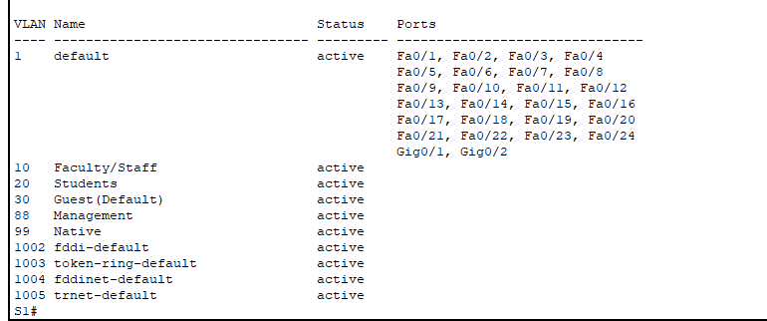

б. На коммутаторах **S2** и **S3** отобразите все сети VLAN и убедитесь, что они настроены правильно и назначены соответствующим портам коммутаторов в соответствии с **таблицей адресации**.

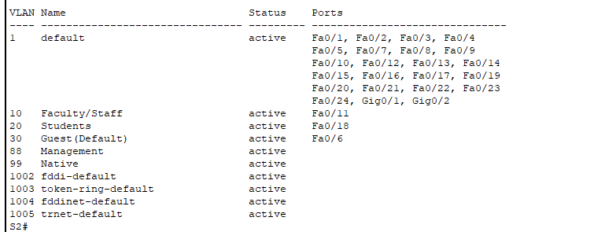

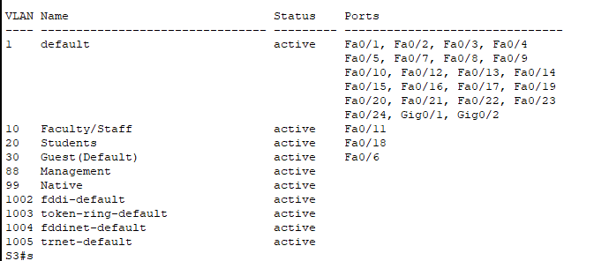

*Закройте окно настройки.*

**Шаг 2.Проверьте подключение между компьютерами в одной и той же сети.**

Ping между узлами одной и той же VLAN на разных коммутаторах. Несмотря на то, что **PC1** и **PC4** находятся в одной сети, они не могут выполнять эхо-запрос друг с другом. Это связано с тем, что порты, соединяющие коммутаторы, назначены сети VLAN 1 по умолчанию. Для обеспечения коммуникации между компьютерами, находящимися в одной сети и в одной VLAN следует настроить магистральные каналы.

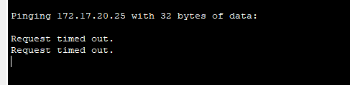

**Часть2: Настройка Транков**

**Шаг 1.Настройте транковый канал на коммутаторе S1 и настройте сеть VLAN 99 в качестве сети VLAN с нетегированным трафиком.**

*Откройте окно конфигурации*

a.     Настройте интерфейсы G0/1 и G0/2 на S1 как магистральные.

S1(config)# **interface range g0/1 - 2**

S1(config-if)# **switchport mode trunk**

б. Настройте VLAN 99 в качестве сети VLAN с нетегированным трафиком (Native VLAN) для интерфейсов G0/1 и G0/2 на коммутаторе **S1**.

S1(config-if)# **switchport trunk native vlan 99**

Из-за особенностей протокола STP (Spanning Tree Protocol) для включения магистрального порта потребуется около одной минуты. Для ускорения процесса нажмите кнопку **Fast Forward Time** (Ускорить) . После включения портов вы будете периодически получать следующие сообщения системного журнала:

%CDP-4-NATIVE_VLAN_MISMATCH: Native VLAN mismatch discovered on GigabitEthernet0/2 (99), with S3 GigabitEthernet0/2 (1).

%CDP-4-NATIVE_VLAN_MISMATCH: Native VLAN mismatch discovered on GigabitEthernet0/1 (99), with S2 GigabitEthernet0/1 (1).

Вы настроили VLAN 99 как сеть native VLAN на коммутаторе S1. При этом коммутаторы S2 и S3 используют сеть VLAN 1 в качестве сети VLAN с нетегированным трафиком по умолчанию, как указывается в syslog-сообщении.

Вопрос:

Несмотря на несоответствие сети VLAN с нетегированным трафиком, эхо-запросы между компьютерами одной и той же сети VLAN будут успешными. Дайте пояснение.

**Шаг 2. Убедитесь, что магистральный канал на коммутаторах S2 и S3 включен.**

На коммутаторах **S2** и **S3** выполните команду **show interface trunk**, чтобы убедиться, что протокол DTP успешно согласовал магистральный канал на коммутаторах S2 и S3 с коммутатором S1 . В выходных данных также отображается информация о магистральных интерфейсах на коммутаторах S2 и S3. Вы узнаете больше о DTP позже в ходе курса.

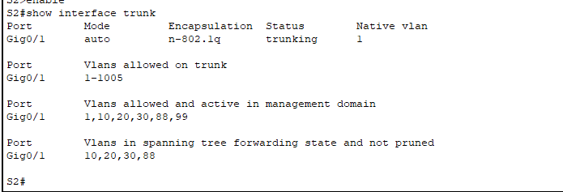

Вопрос:

Каким активным сетям VLAN разрешено передавать данные по этому магистральному каналу?

10, 20, 30, 88

**Шаг 3. Устраните несоответствие сети native VLAN с нетегированным трафиком на коммутаторах S2 и S3.**

1. Настройте сеть VLAN 99 как native VLAN для соответствующих интерфейсов на коммутаторах S2 и S3.

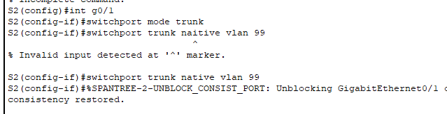

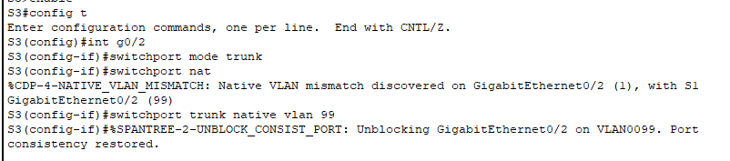

б. Выполните команду **show interface trunk**, чтобы убедиться в правильности настройки сети VLAN.

**Шаг 4. Проверьте настройки коммутаторов S2 и S3.**

1. Выполните команду **show interface***интерфейс***switchport** , чтобы убедиться, что теперь сетью native VLAN является сеть 99.

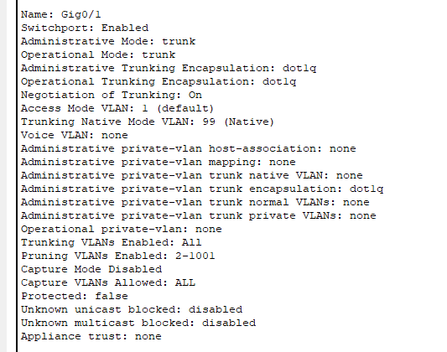

б. Чтобы отобразить информацию о настроенных сетях VLAN, используйте команду **show vlan**.

Вопрос:

Почему порт G0/1 на коммутаторе S2 больше не назначен сети VLAN 1? Потому что он определен, как транковый

*Закройте окно настройки.*

*Конец документа*

